Antes de leer, examina las siguientes preguntas y comienza a hacer las anotaciones necesarias para poder contestarlas. Después escribe en una hoja las respuestas para poder tener crédito por tu trabajo.
¿A partir de que evento histórico comienza la Edad media?
_________________________________________________________
¿Qué siglos abarca la Edad media?
__________________________________________________________
¿Quiénes habitaban durante esta época en la Península Ibérica?
_________________________________________________________
¿A que se le llama la reconquista?
________________________________________________________________
¿Cuándo termina la Edad Media y que eventos históricos marcan el fin de esta época?
______________________________________________________________
¿Qué lenguas se hablaban durante la Edad Media en la Península Ibérica?
________________________________________________________________
¿Que son los juglares y que hacían?
________________________________________________________________
¿Cómo nacen los romances?
________________________________________________________________
¿Que otros tipos de libros se escribieron en esta época?
________________________________________________________________
¿Quién era Alfonso X “el sabio” y que importancia le da a nuestra idioma español? Escribe un pequeño resumen.

_____________________________________________________________________________

LOS MOVIMIENTOS LITERARIOS
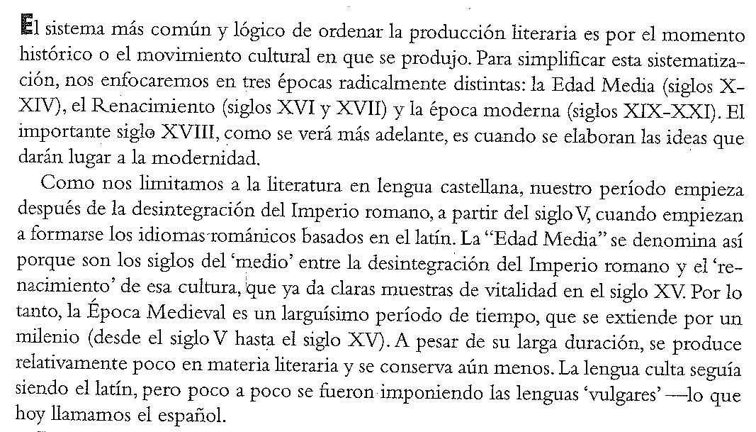
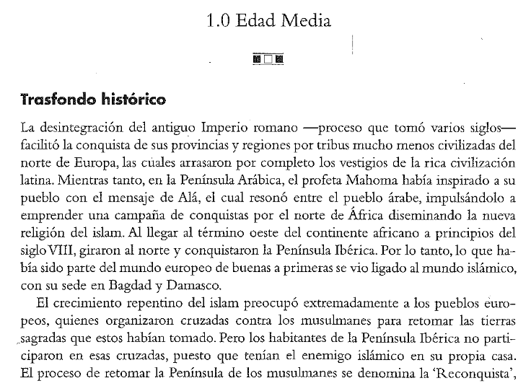

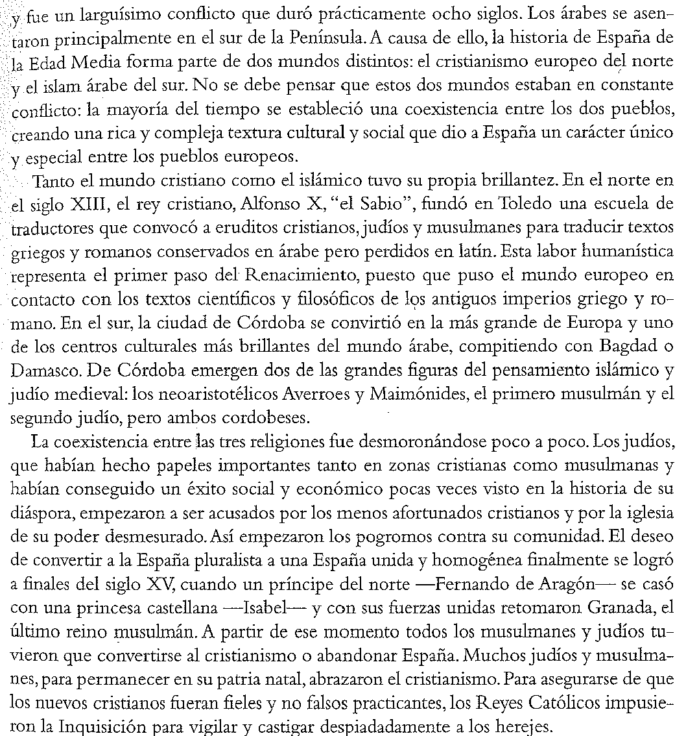

La reconquista https://www.youtube.com/watch?v=4421vVEmwHc

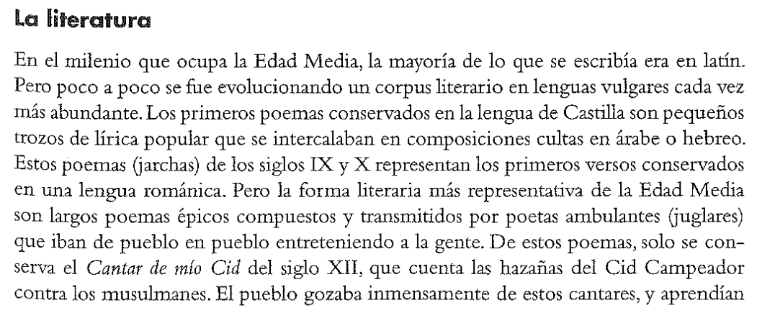
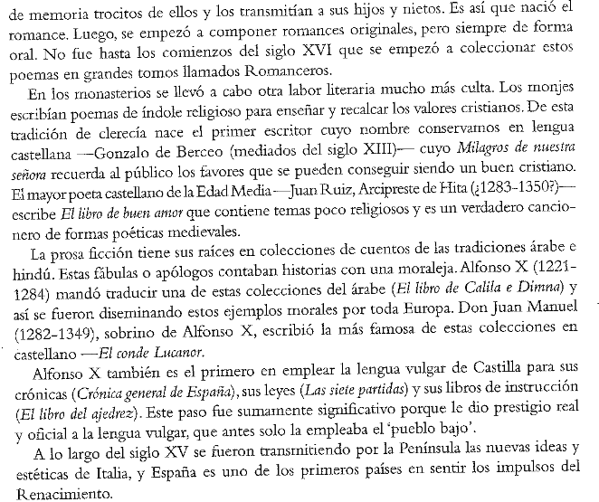

Bibliografia: Reflexiones Introducción a la literatura hispánica por Rodney Rodríguez

